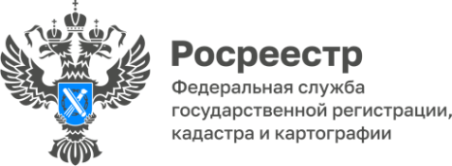

**Что такое дом блокированной застройки?**

Дом блокированной застройки – это жилой дом, блокированный с другим жилым домом (домами) в одном ряду общей боковой стеной или стенами без проемов с отдельным выходом на земельный участок.

До принятия соответствующих изменений (Федеральный закон от 30 декабря 2020 года № 476-ФЗ «О внесении изменений в отдельные законодательные акты Российской Федерации») такие категории жилья относились к категории жилого дома, но не признавались ни частным домом, ни многоквартирным. Для определения правового статуса объектов собственники обращались в суд. С 01.03.2022 года исчезла необходимость выбора отнесения здания к многоквартирному дому или жилому дому блокированной застройки, поскольку последний приобрел статус нового вида жилья.

Согласно закону, многоквартирный дом – здание, которое состоит из двух и более квартир и включает в себя общее имущество собственников помещений в многоквартирном доме. Многоквартирный дом может также включать в себя принадлежащие отдельным собственникам нежилые помещения и машино-места как неотъемлемую конструктивную часть здания.

Одновременно принятыми изменениями был определен статус помещений, построенных в качестве блоков жилых домов блокированной застройки, права на которые были оформлены до вступления в силу указанного Федерального закона, то есть до 1 марта 2022 г. Такие помещения признаны домами блокированной застройки, а также установлен порядок внесения в Единый государственный реестр недвижимости соответствующих изменений в отношении таких помещений. Собственники указанных блоков вправе совместным решением уполномочить одного из собственников таких блоков на обращение от имени всех собственников блоков в орган регистрации прав с заявлением об учете изменений сведений ЕГРН в части приведения вида, назначения и вида разрешенного использования объекта недвижимости в соответствие с требованиями законодательных актов Российской Федерации.

Характерные признаки дома блокированной застройки представлены в карточке.

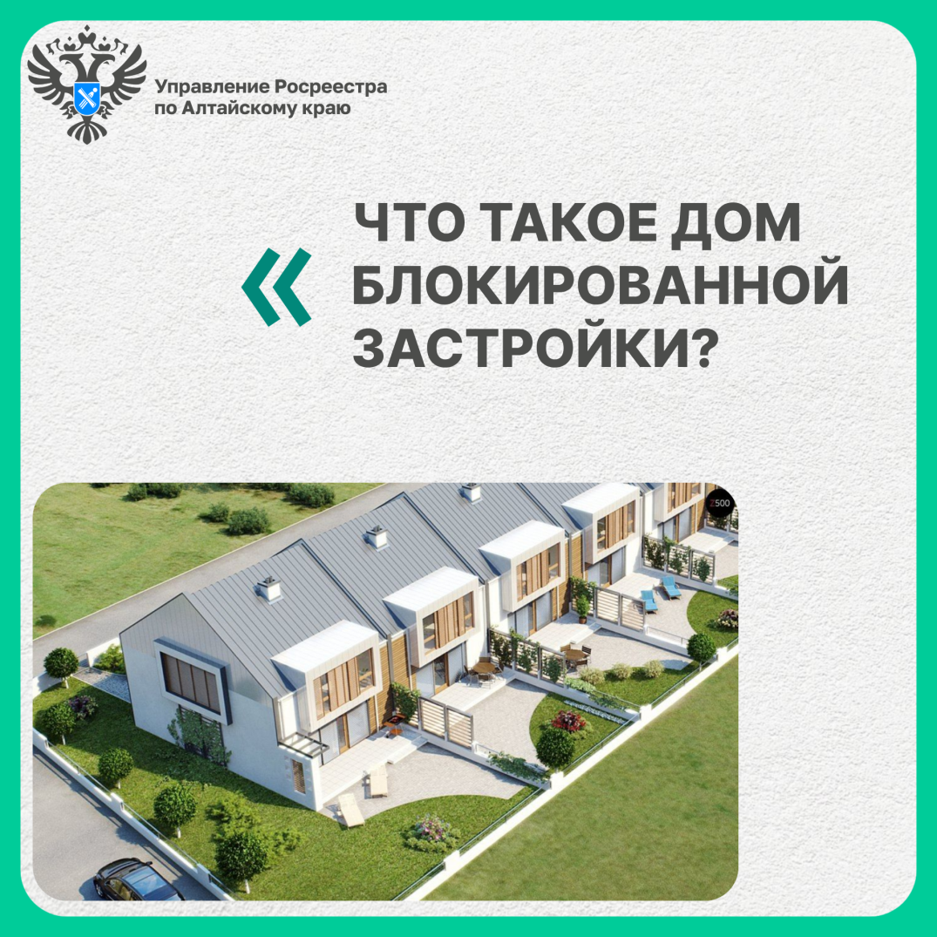

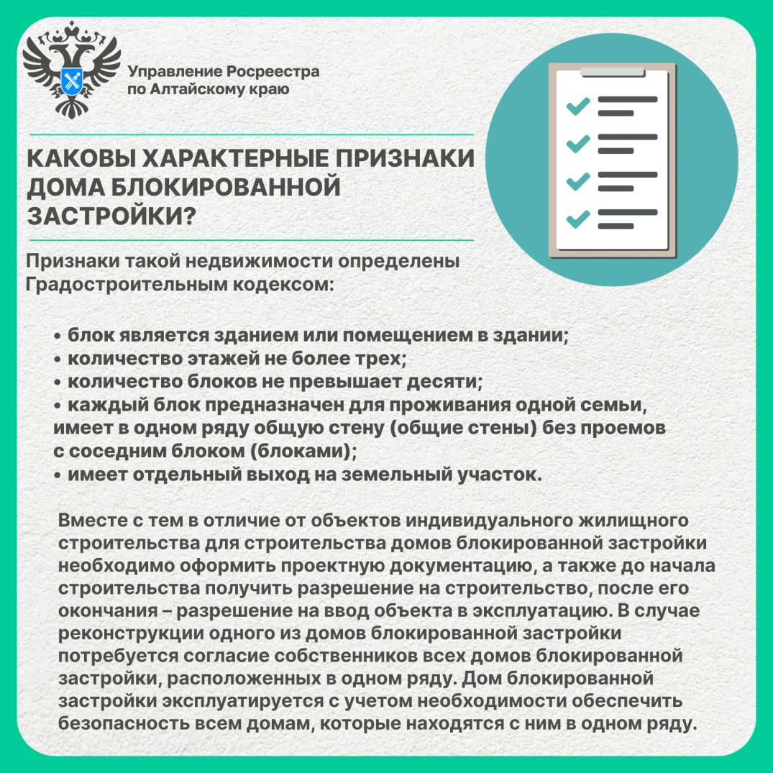

**Об Управлении Росреестра по Алтайскому краю**

Управление Федеральной службы государственной регистрации, кадастра и картографии по Алтайскому краю (Управление Росреестра по Алтайскому краю) является территориальным органом Федеральной службы государственной регистрации, кадастра и картографии (Росреестр), осуществляющим функции по государственной регистрации прав на недвижимое имущество и сделок с ним, по оказанию государственных услуг в сфере осуществления государственного кадастрового учета недвижимого имущества, землеустройства, государственного мониторинга земель, государственной кадастровой оценке, геодезии и картографии. Выполняет функции по организации единой системы государственного кадастрового учета и государственной регистрации прав на недвижимое имущество, инфраструктуры пространственных данных РФ. Ведомство осуществляет федеральный государственный надзор в области геодезии и картографии, государственный земельный надзор, государственный надзор за деятельностью саморегулируемых организаций кадастровых инженеров, оценщиков и арбитражных управляющих. Подведомственное учреждение Управления - филиал ППК «Роскадастра» по Алтайскому краю. Руководитель Управления, главный регистратор Алтайского края – Юрий Викторович Калашников.

**Контакты для СМИ**

Пресс-секретарь Управления Росреестра по Алтайскому краю  
Бучнева Анжелика Анатольевна 8 (3852) 29 17 44, 5097

[22press_rosreestr@mail.ru](mailto:22press_rosreestr@mail.ru) 656002, Барнаул, ул. Советская, д. 16

Сайт Росреестра: [www.rosreestr.gov.ru](http://www.rosreestr.gov.ru/)  
Яндекс-Дзен: <https://dzen.ru/id/6392ad9bbc8b8d2fd42961a7>

ВКонтакте: <https://vk.com/rosreestr_altaiskii_krai>   
Телеграм-канал: https://web.telegram.org/k/#@rosreestr_altaiskii_krai

Одноклассники: <https://ok.ru/rosreestr22alt.krai>

https://vk.com/video-46688657_456239105